ç

Ad Soyad: SINIF: NO:

FEN BİLİMLERİ 6.SINIF II.DÖNEM I.YAZILI SINAV

Aşağıdaki soruları cevaplayınız

A

1.Kurbağanın hayat döngüsünü ilk döllenmiş yumurtadan başlayarak şekil üzerinde verilen rakamlar ile doldurunuz. 5p
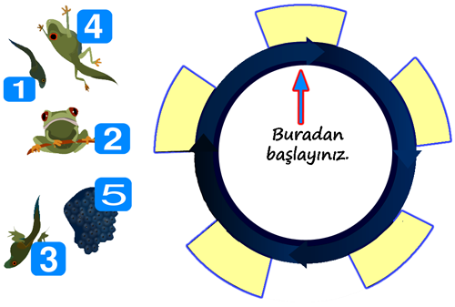

2. a) Şekilde oklarla gösterilen çiçeğin kısımlarını yazınız. 6pn
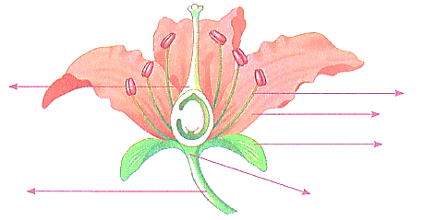

b. Tozlaşma hangi ikisi arasında gerçekleşir? ………...………............... 1p

c. Hoş kokusu ile böcekleri kendine çeken hangisidir? ...……………... 1p

d. Gelişerek meyveyi hangisi oluşturur? …………………....................... 1p

e. Hangisi fotosentez yapmakla görevlidir.? ...………………........... 1p

3. Tohumun çimlenmesi ve bitkinin büyümesi sırasında gerekli olanları (+), gerekli olmayanları (-) ile doldurunuz. 4p

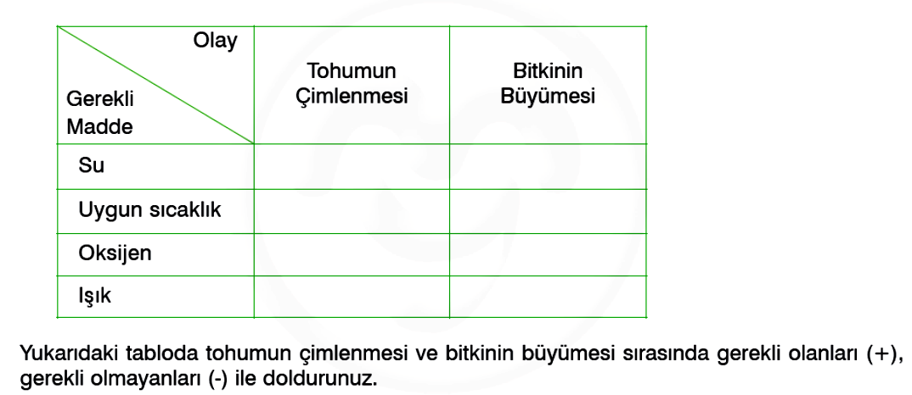

4. Şekilde görülen ısının yayılma yollarını yazınız.(6puan)
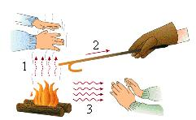

1.________________________________________

2………………………………………………………………………………..

3…………………………………………………………………………………
5. Aşağıda kan hücreleri verilmiştir. Kısaca görevlerini yazınız.(3Puan)
Alyuvar: ………………………………………………………………………………………………………………………………………………………… Akyuvar: ………………………………………………………………………………………………………………………………………………………… Kanpulcukları ………………………………………………………………………………………………………………………………………………….

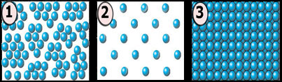
6. Yukarıda farklı maddeleri oluşturan tanecik modelleri verilmiştir. Bu modellerin ısıyı en iyi iletenden en kötü iletene doğru sıralayınız. (5 puan)
CEVAP:

B. Aşağıdaki sorularda boş bırakılan yerleri tabloda verilen uygun kelimeler ile doldurunuz. (1x5=5puan)
1- Hidroelektrik,rüzgar,güneş ……………………… …örneğidir.
Lenf damarları | Işıma | Yarı oynar eklem | Yenilenemez enerji | katı
sıvı | Oynamaz eklem | Yenilebilir Enerji | Kılcal damarlar | Konveksiyon
2- ……………………………………………… kandan hücreler arasına sızan maddeleri toplayarak yeniden kana kazandırır.
3- Mazot,benzin gibi yakıtlar ……….. yakıtlara örnektir.
4- Kafatasındaki kemikler birbirine sıkıca bağlanmıştır ve aralarında ………………………………………………… vardır.
5- Güneş’in Dünya’mızı ısıtması, ………………………………. yoluyla gerçekleşir.
C. Üreme çeşitlerini yanlarına yazınız. (10puan)
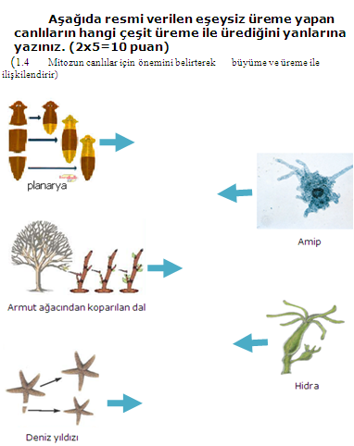

D. Aşağıda verilen test sorularını uygun seçeneği işaretleyiniz.(15x3.5=52.5puan)

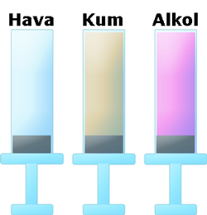
1.Doğan,üç şırıngadan birincinin içerisine hava, ikincisine kum ve üçüncüsüne de alkol dolduruyor. Şırıngaların bir ucunu parmağı ile kapatıp pistonları sırayla itiyor. Sadece içerisinde hava olan şırınganın pistonunu hareket ettirebiliyor.
Doğan, bu etkinlik sonucunda aşağıdaki sonuçlardan hangisine ulaşamaz?
A) Havanın tanecikleri arasında çok fazla boşluk vardır.
B) Katıların tanecikleri arasında boşluk yoktur.
C) Havanın tanecikleri öteleme ve titreşim hareketi yapar.
D) Katılar ve sıvılar sıkıştırılamazlar.

2. Fen Bilimleri dersini çok seven Duru, Mahmut öğretmene rüyasında iki tane canlı ile röportaj yaptığını gördüğünü söylüyor. Öğretmeni,rüyasını anlatmasını isteyince Duru anlatmaya başlıyor.
Duru: Seni annen mi doğurdu yoksa yumurtadan mı çıktın?
Canlı: Yumurtadan çıkmışım, annem bana öyle dedi.
Duru: Annen seninle ilgilenir mi, sana bakar mı?
Canlı: Evet,çok ilgilenir.
Duru: Peki sen başkalaşım geçirdin mi?
Canlı: Yok yok! yumurtadan çıktığımda da böyleymişim.
Duru:Teşekkür ederim.
Sizce,Duru rüyasında hangi canlı ile röportaj yapmış olabilir?
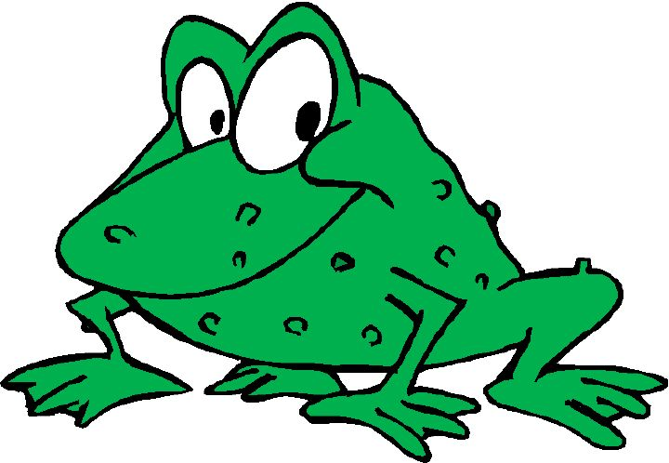
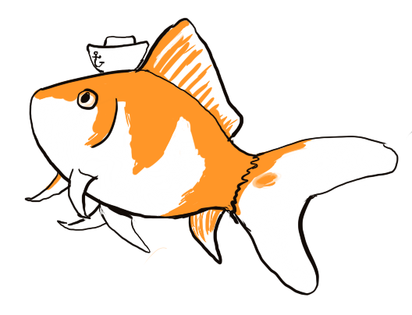
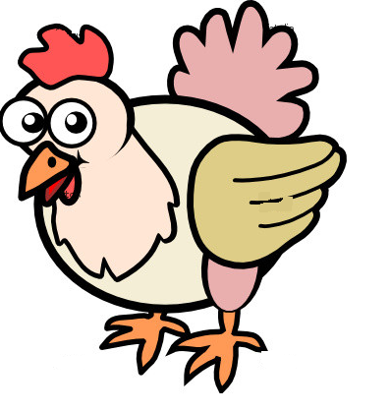
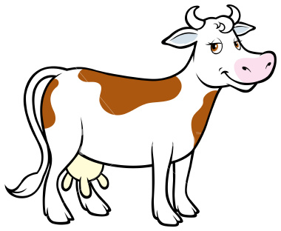
A) B) C) D)

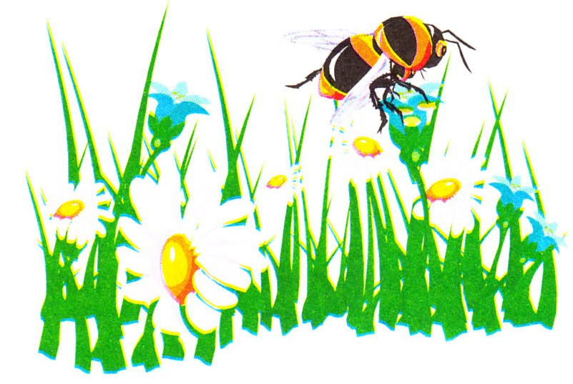
3. Yandaki resimde anlatılmak istenen olay,aşağıdakilerden hangisidir?

A)Tozlaşma B) Çimlenme C)Polen Oluşumu D) Döllenme

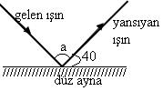
4)Şekilde yansıyan ışın ile ayna
arasındaki açı 40 derecedir.Buna göre a açısının değeri nedir?

A)80 B)40 C)90 D)100

5. I. Ses maddesel ortamlarda yayılır
II. Ses bir titreşim sonucudur
III. Ses bir enerji çeşididir
Yukarıdaki ifadelerden hangisi ya da hangileri doğrudur?
A) I – II - III B) I – II C) II – III D) I – III

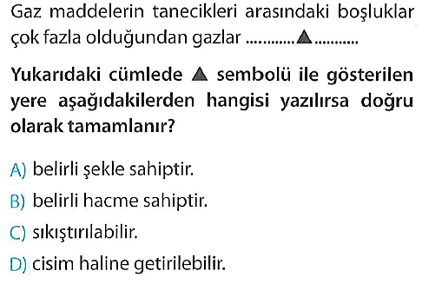
6.

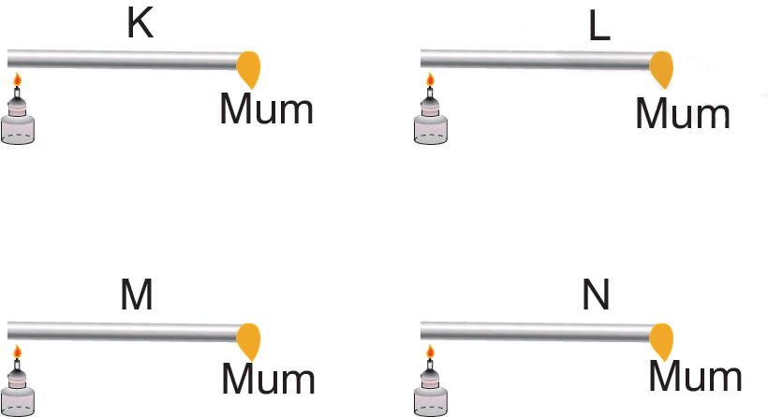
7.

Şekildeki aynı boy ve aynı kalınlıktaki K, L, M ve N çubukları, özdeş ısıtıcılarla aynı anda ısıtılmaya başlandığında çubukların
uçlarındaki eşit kütleli mumların eriyip düşme süreleri arasındaki ilişki t_{K}> t_{M}> t_{L}> t_{N} oluyor. Buna göre K, L, M ve N çubuklarından hangisi ısıyı en iyi iletir?
A) K B) L C) M D) N
8. ) Kışın genelde koyu renkli giysiler giyilmesinin nedeni hangi seçenekte doğru olarak verilmiştir?
A) Koyu renkli giysilerin insanı daha güzel göstermesi
B) Koyu renkli giysilerin daha ucuz olması
C) Koyu renkli giysilerin güneş ışığını soğurarak sıcak tutması
D) Koyu renkli giysilerin güneş ışığını yansıtması

Başarılar!! İsa&Fikret YILDIZ
NOT:sınav süresi 40dk FEN BİLİMLERİ ÖĞRETMENİ

9. Katı halden sıvı hale geçen bir madde ile ilgili aşağıdaki yargılardan hangisi yanlıştır?
A) Düzensizliği artar.
B) Enerjisi artar.
C) Tanecikler arasındaki uzaklık azalır.
D) Her iki halde de, maddenin belirli bir hacmi vardır.
10. Çiçekli bir bitkinin üremesi sırasında gerçekleşen;
I.Polenlerin tozlaşarak dişi organın tepeciğine konması
II. Yumurtalıkta polen ve yumurtanın döllenmesi
III.Erkek organın başçığında polenlerin , Dişi organın yumurtalığında yumurtaların üretilmesi
IV.Embriyonun gelişimi
Olaylarının gerçekleşme sırası aşağıdakilerden hangisindedir?
A) I, II, III, IV B)III, IV, I,II C) III,I,II,IV D) II,I.IV.III

11. Fikret öğretmen Esra’ya ısının ışıma yoluyla yayılmasına örnek vermesini istiyor. Sizce Esra aşağıdaki örneklerden hangisini vermelidir?
A) Elimizle tuttuğumuz toplu iğnenin diğer ucu ısıtıldığında bir süre sonra elimizin yanması
B) Yanmakta olan ocağın üzerinde bulunan tencere içindeki suyun kaynaması
C) Güneşli ve soğuk bir günde güneşte duran bir arabanın camı soğuk olduğu hâlde içinin daha sıcak olması
D) Yanmakta olan kalorifer petekleri sayesinde odanın ısınması
12.
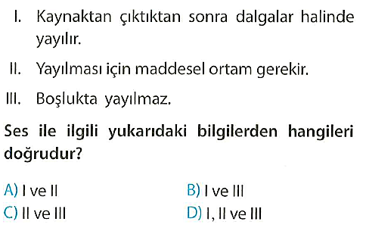

13.

14.
- Boş bir oda, spor salonu, vadi gibi yerlerde bağırdığımızda sesin tekrar duyulması
- Çalar saatin çıkardığı sesin saat yünle sarıldığında daha az duyulması
- Bir engelle karşılaşan sesin yayılma doğrultusunu değiştirmesi

Yukarıda verilen durumlar ses dalgalarının madde ile etkileşmesi ile ilgili olarak hangi olaylarla açıklanab
I II III
A) Yankı Soğurulma Yansıma
B) Yankı Yansıma Soğurulma
C) Yansıma Yankı Soğurulma
D) Soğurulma Yansıma Yankı
15. I. deney açık ortamda, 25 °C’de, toprak ve fasulye tohumu kullanılarak,
II. Deney de açık ortamda, 25 °C’de, toprak, su ve fasulye tohumu kullanılarak yapılmıştır.
Yukarıdaki deneyde asağıdakilerden hangisi gösterilmek istenmistir?
A) Bitkinin yasamı için sıcaklığın önemi
B) Bitkinin büyüyüp gelismesi için toprağın önemi
C) Bitkinin yasamı için suyun önemi
D) Bitkinin beslenmesi için toprağın önemi

